الجمهورية الجزائرية الديمقراطية الشعبية
متوسطة بوخاري أمحمد-أيت خرشة-تادمايت السنة الدراسية: 2024-2025
المستوى: السنة الأولى متوسط المدة: ســـــــــــــــــــــــــاعة ونصف
إختبار الفصل الثالث في مادة العلوم الفيزيائية والتكنولوجيا
التمرين الأول:(07)نقاط
- ضع كل جسم من هذه الأجسام في الخانة المناسبة له:
لهب شمعة، القمر، شاشة التلفاز قبل الإشتعال، حشرة مصباح الليل،
مصابيح التوهج في حالة التشغيل، الشمس، سبورة، مصابيح التوهج منطفئة.
الأجسام المضيئة |  | الأجسام المضاءة
طبيعية | إصطناعية | طبيعية | إصطناعية
- تعرف على الأوساط الضوئية التالية:
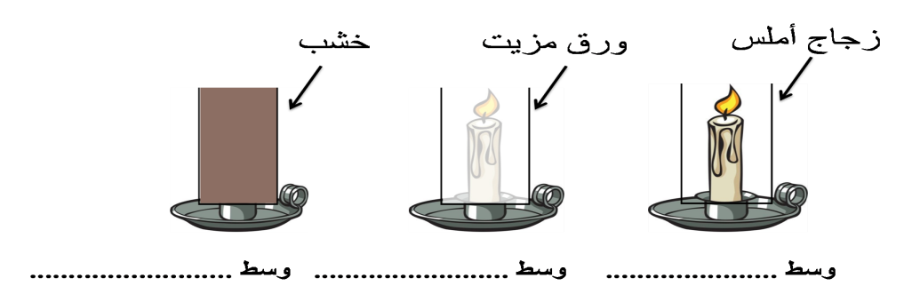

3-سم الحزم الضوئية التالية :(أعد رسم الحزم الضوئية)
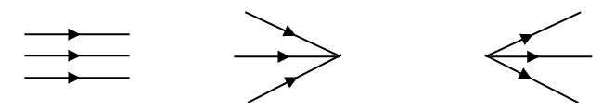

التمرين الثاني:(05) نقاط)
قام أنس بتحضير خليطين: (ماء+ زيت)، (ماء+تراب)، ثم أراد فصل مكونات كل خليط.
- مانوع كل خليط؟ مع التعليل.
- (ماء+زيت): . . . . . . . . . . . . . . . . . . . . . . . . . . . لأنه. . . . . . . . . . . . . . . . . . . . . . . . . . . . . . . .
- (ماء+ تراب): . . . . . . . . . . . . . . . . . . . . . . . . . . لأنه. . . . . . . . . . . . . . . . . . . . . . . . . . . . . . . .
- قم بتسمية البيانات أدناه:
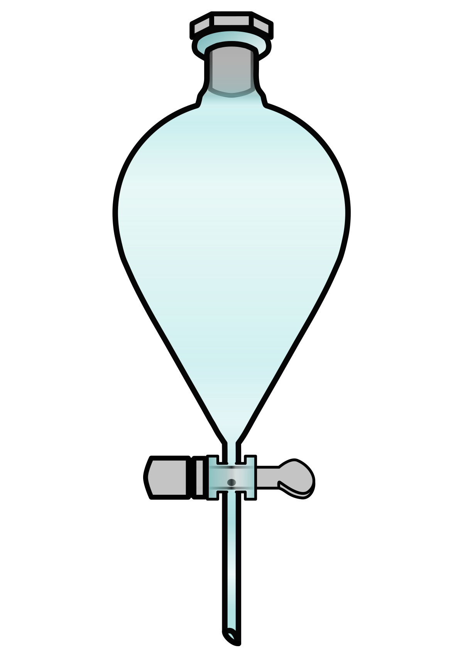
.و . . . . . . . . . .
ي. . . . . . . . . . .
م. . . . . . . . . . .
.ك . . . . . . . . . . . . .
عملية:2 .: . . . . . . . . . .
عملية:1 . . . . . . . . . . .
. . . . . . . . د. . . . .
. . . . . . . . . . . ج. .
. . . . . . . . . . . ب. .
. . . . . . . . . . . . أ.

الشكل (1)

-إقلب الصفحة-

الوضعية الإدماجية:(08نقاط)
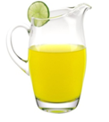
أرادت مريم تحضير مشروب عصير الليمون، فأخذت إناء كبير به حجم$0,5L$ من الماء ثم أضافت كيس مسحوق الليمون كُتب عليه$15g$، ثم قامت بخلط المزيج جيّدا.
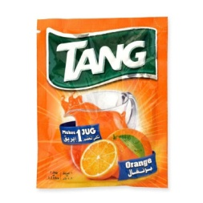
- ما نوع الخليط المتحصل عليه و لماذا؟
خليط .........................................
لأنه :............................................................
- ماذا نسمي المحلول المتحصل عليه ؟ و أذكر المذيب و المذاب (المحل والمنحل) ؟
....................................................................................................
المذيب هو :........................................... و المذاب هو:.................................................
- أحسب التركيز الكتلي للمحلول.
القانون:.......................................................................................
التعويض العددي:............................................................................
النتيجة :......................................................................................
- بعد تذوق مريم للعصير وجدت مذاقه أكثر حلاوة
- في رأيك ماذا تفعل لتعدل مذاقه و التخفيض من تركيزه؟
.........................................................................................................................
- كيف تسمى هذه العملية ؟
............................................................................................................................
5)-أ- مثل بالنموذج الحبيبي " مسحوق العصير + الماء " قبل المزج وبعد المزج.

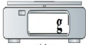

عصير الليمون مسحوق العصير(6حبيبات) المـــــــــــــــــــــــــــــــــــــــــــــــــاء(10حبيبات)


ب-ماذا نقول في ما يخص إنحفاظ الكتلة ؟
عطلة سعيــــــــــــدة

